PERFORMANS GÖREVİ 10/18: ULAŞIM HATLARI
YÖNERGESİ: Önce ulaşım hatları konusu öğrenilecek, edindiğimiz bilgileri bu şablon üzerinde test edilecek. Bu şablon ulaşım hatları için hazırlanmıştır, her boşluk bir bilgiyi içermektedir.
BAŞLICA ULAŞIM HATALRI/ŞEKİLLERİ
özellikleri
Olumlu/olumsuz yönleri | dezavantajları
Olumlu/olumsuz yönleri | avantajları
 |  | Önemli Limanlarımız |  | Önemli Havaalanlarımız | Önemli Garlarımız | Önemli Otogarlarımız
1
2
3
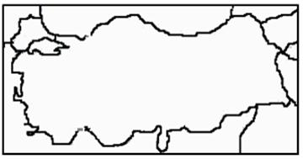
Yandaki Türkiye haritası üzerinde önemli ulaşım hatlarını kabaca belirtiniz.

Limalarımızı
Havaalanlarımızı
Garlarımızı
Otogarlarımızı
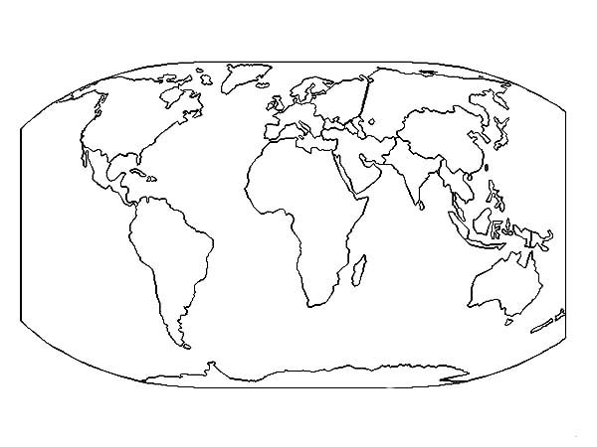www.suleymansen.com
Yandaki Dünya haritası üzerinde önemli ulaşın hatlarını kabaca belirtiniz.

Deniz yollarını
Hava yollarını
Demiryollarını
Karayollarını

